Código binario

Las computadoras usan el código binario para almacenar información. El código binario es una manera de representar información en una serie de 1s y 0s. La mayoría de los discos duros modernos utilizan regiones magnéticas en la superficie del disco duro para representar estos 1s y 0s. Si la región es magnetizada con el polo norte hacia arriba, ésta representa 1. Si el polo sur está hacia arriba, representa 0.

En esta actividad utilizamos un imán flotante para representar 1 y un imán adherible para representar 0. Abajo están los códigos para letras minúsculas en el código ASCII de 8 bits (código norteamericano estándar para intercambio de información).

Letra | Código binario |  | 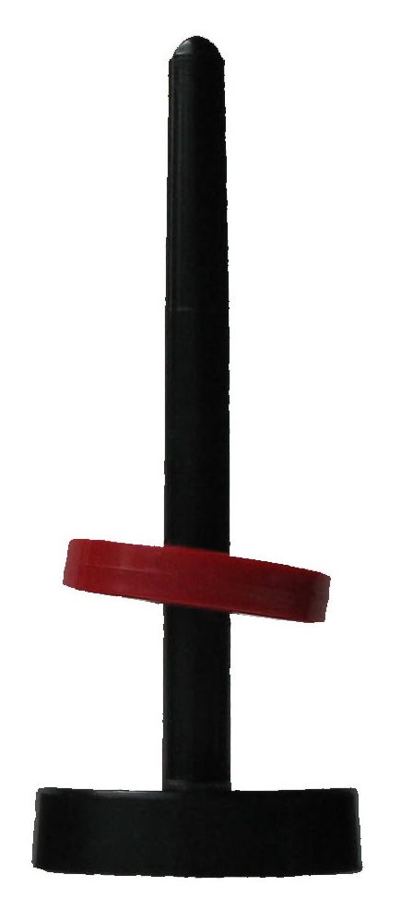 | =1
a | 01100001
b | 01100010
c | 01100011
d | 01100100
e | 01100101
f | 01100110
g | 01100111
h | 01101000
i | 01101001
j | 01101010
k | 01101011
l | 01101100
m | 01101101
n | 01101110 |  | 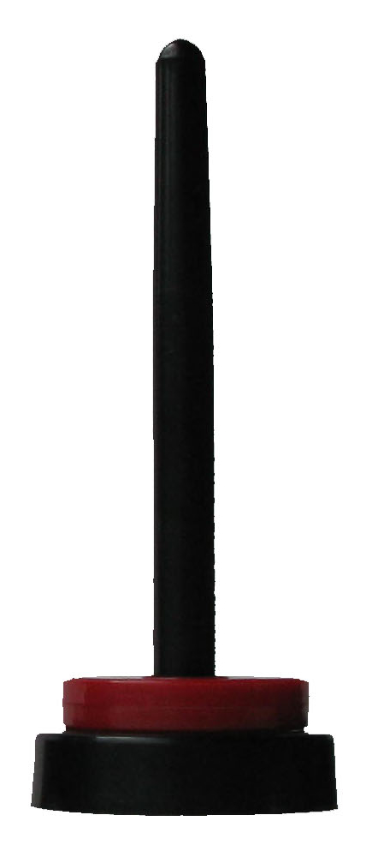 | =0
o | 01101111
p | 01110000
q | 01110001
r | 01110010
s | 01110011
t | 01110100
u | 01110101
v | 01110110
w | 01110111
x | 01111000
y | 01111001
z | 01111010

